МУ «Управление образования Ножай-Юртовского муниципального района»
Муниципальное бюджетное общеобразовательное учреждение
«СРЕДНЯЯ ОБЩЕОБРАЗОВАТЕЛЬНАЯ ШКОЛА С. ГАНСОЛЧУ»
(МБОУ «СОШ с. Гансолчу»)

МУ «Ножин-Юртьртан муниципальни кIоштан дешаран урхалла»
Муниципальни бюджетни юкъардешаран учреждени
«ГIАНСОЛЧУ ЮЬРТАН ЮККЪЕРА ЮКЪАРАДЕШАРАН ШКОЛА»
(МБЮУ «ГIансолчу юьртан ЮЮШ»)

Отчет
о мероприятиях, проведённых Дню Конституции РФ
в МБОУ «СОШ с. Гансолчу»

- 7.12.20 г. В МБОУ «СОШ с. Гансолчу» проведены классные часы на тему «Герб, флаг, гимн России», «Государственный флаг»,
Ответственные классные руководители 1-11 классов (Охват-40 об-ся)
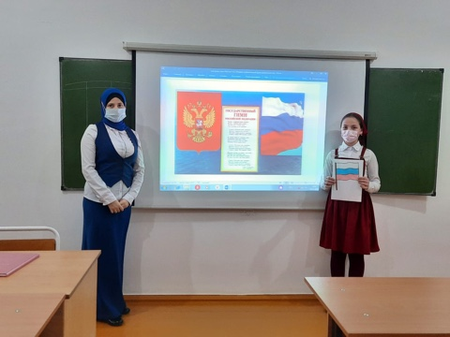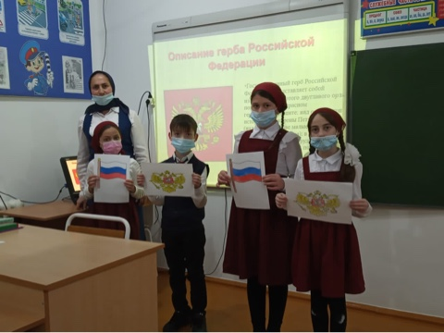

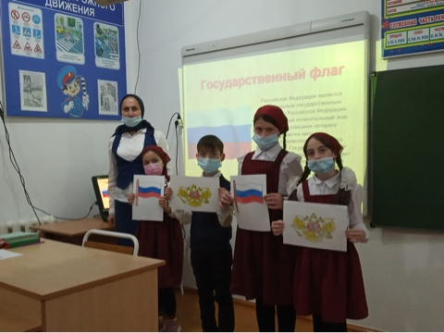

Зам. дир. по ВВР Улаева Б.У.

